
2015－05
总第316期
2015年11月10日
中 国 科 学 院 新 疆 天 文 台

新疆天文台“2015年脉冲星和引力波暑期学校”
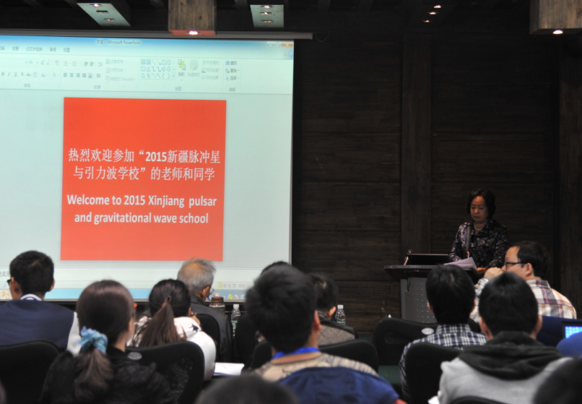
成功举办
金秋十月、秋高气爽、硕果盈枝。由新疆天文台主办的“2015年新疆脉冲星和引力波暑期学校”于10月23-27日在乌鲁木齐成功举行。来自国内高校和研究机构近100名学生和学者参加了此次培训。
脉冲星和引力波是当今天天文学和物理学的研究前沿，直接探测引力波将打开观测宇宙新窗口，这将对天文学和物理学研究具有重要意义。全球第一个引力波探测器已经完成数据收集，下一代更先进的探测器将开始采集数据。中国攀高追新、拾阶而上，即将建成的FAST和筹划中的QTT将形成中国强大的脉冲星计时阵，使我们将达到引力波探测的新阶段。希望对脉冲星与引力波研究方面感兴趣的学生加入到我们的学校,了解世界前沿，为将来投身该领域研究打好基础。
本次培训紧扣当前国际物理最前沿，课程紧凑、内容丰富，涵盖脉冲星、黑洞、广义相对论等。近10位国内外知名专家学者为学员进行授课，包括澳大利亚科学院Dick Manchester院士，澳大利亚联邦科学与工业组织科学家、国际知名脉冲星专家George Hobbs教授，中国科技大学物理学院副院长张杨教授，中国科技大学天文系原主任袁业飞教授，北京师范大学天文系主任朱宗宏教授，北京大学李柯伽副教授，授时中心童明雷副研究员等。南京大学天文系教授彭秋和，新疆天文台副研究员袁建平、袁少南、闫文明等现场为学员作相关报告。
通过形式多样的授课方式，学员们不仅体验了国内外科学家严谨致学的敬业精神，同时为有志于从事脉冲星与引力波研究工作的学生和青年学者提供了深入学习的机会。
此次活动属于中科院精品培训项目，得到中国科学院人事局大力支持。
（供稿 王晶波）
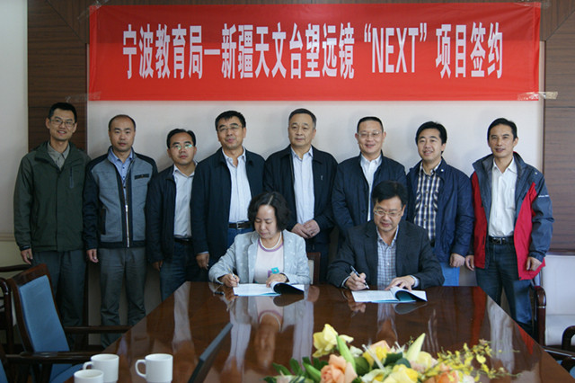
新疆天文台与宁波市教育局签订望远镜建设合作协议

9月24日上午，新疆天文台——宁波市教育局共同建设天文望远镜（Ningbo bureau of Education and Xinjiang observatory Telescope,简称NEXT）合作协议签署仪式在新疆天文台举行。新疆天文台台长王娜、宁波市教育局局长苏泽庭出席协议签署仪式并讲话。
苏泽庭局长指出，作为宁波市智慧教育的重点项目，借助新疆天文台得天独厚的观测条件与科普平台，在南山基地建设一台口径为60厘米的远程控制天文望远镜，利用互联网技术实现线上与线下同步运作，培养学生科普意识、激发科学热情。这种由政府买单，交给市场运行的模式，不仅是面向宁波市、面向全国广大中小学生和天文爱好者共享天文观测的创新举措，更是与新疆天文台合力实现技术创新和管理创新的一次重要突破。
王娜台长认为宁波市教育局公益思路、公司制运作的远见之举与新疆天文台不谋而合，并表示十分赞同。她说，新疆天文台南山基地作为全国天文科普教育基地，多年来充分发挥自身优势，开展了“情系苍穹”天文冬夏令营、特殊天象观测等天文科普活动，形成了自己的特色。希望借此合作机会，相互了解、相互借鉴、取长补短、不断完善，充分发挥好南山基地强大的技术支持和服务作用，为两地的天文科学普及作出开创性的实践工作。
随后，王娜台长和苏泽庭局长代表双方签署了《NEXT项目合作协议》，并希望成立具体对接班子促进项目的有效运行。
签字仪式结束后，宁波市教育局一行5人在新疆天文台南山基地主任马路、新疆天文学会秘书长宋华刚等陪同下，前往南山基地为NEXT项目培土奠基，并实地察看了光学观测望远镜。 （供稿 蒋晨峰）
新疆天文台“2014年修缮项目”顺利通过验收
2015年9月22日，新疆天文台“2014年修缮项目”顺利通过中国科学院组织的项目验收。
验收组听取了新疆天文台修缮项目汇报，对项目工程、财务、档案进行了检查。通过验收检查，验收组认为新疆天文台“2014年修缮项目”符合《中国科学院修缮项目管理实施细则》、《中国科学院修缮购置专项资金管理实施细则》中规定的验收条件，同意通过验收。
新疆天文台“2014年修缮项目”包括2个项目，分别是：“南山观测站部分房屋维修和环保节能改造”、“南山观测站老区电热采暖供电扩容改造”。南山观测站部分房屋维修和环保节能改造项目投资350万元，主要对南山观测站的VLBI观测室、人卫楼、专家公寓等3029平方米建筑进行维修改造。南山观测站老区电热采暖供电扩容改造项目投资345万元，主要新增400 KVA箱变、箱变基础及高低压配电系统；电采暖供电线路、建筑物内线路、发热电缆敷设，温控器、集中控制系统安装等。
“2014年修缮项目”完成后给新疆天文台南山观测站创造一个良好的工作和生活环境，形成一个较为完整的站区服务体系，将为探月工程、载人航天、天文观测和人才培养提供更好的服务。 （供稿 石俊）
QTT-973“反射面高精度快速测量与主动面实时
闭环修正”研讨会顺利召开
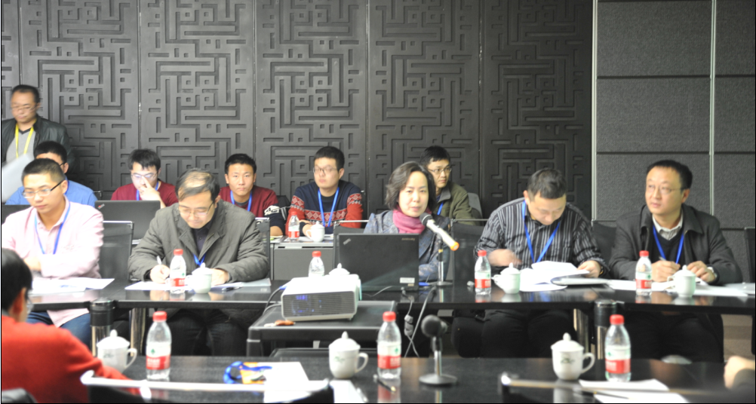
11月11日—14日，“110米大口径全可动射电天文望远镜(QTT)关键技术研究”973计划项目课题四“反射面高精度快速测量与主动面实时闭环修正”学术研讨会在乌鲁木齐召开。来自西安电子科技大学、上海交通大学、中电科39所、中国航天科技集团公司九院771所、中科院南京天文光学技术研究所和新疆天文台的专家学者、科研人员及研究生60余人参加了会议。
新疆天文台台长、项目负责人王娜研究员首先对参会人员表示欢迎，看到积极参与到项目中的新生代力量感到高兴。随后她介绍了QTT项目进展、在技术研究方面广泛推进与国内外合作、借“一带一路”契机未来发展规划等情况，使与会者对该项目的意义和目标更加清晰明了。王娜研究员指出，QTT不但具有独立的科学目标，并与FAST相匹配形成优势互补，其作为国内天文精细布局的重要举措之一，大家为此做的努力举足轻重。希望大家借此平台加强交流、碰撞，确保今后课题中的各项任务圆满完成。
本次学术研讨会紧密结合课题研究目标，围绕精密促动器技术研究、多节点控制拓扑结构优化模型修正、主动面故障智能诊断恢复技术、主动面快速高精度测量技术、天线系统参数测量研究等方面进行了交流研讨，共作报告21个。与会专家希望高校与科研院所进一步加强合作，使科研院所丰富的实践经验和高校的理论成果得到很好融合，共同促进项目进展。
王娜研究员在总结讲话中表示，此次活动对推进“973”课题具有重要意义，同时对QTT整体方案要求更加清晰化，希望各位研究者各需所长、深入细化各自技术方案，最终形成QTT完整技术系统方案，达到天文高灵敏、高精度的要求。 （供稿 蒋晨峰）
新疆天文台发现活动星系核致密射电源会像
星星一样“眨眼”
中科院新疆天文台刘祥研究员带领科研团队，从2006年起申请乌鲁木齐南山25米和德国100米射电望远镜观测时间，通过对几个经典强日变源进行4年多的监测和后续巡天，证认了活动星系核致密喷流辐射经过银河系的星际介质会散射并发生闪烁，如同夜晚星星一闪一闪的景象（恒星的光经过地球大气后会发生闪烁），且闪烁的时标在几小时到2天左右，这被称为日变源（Intraday Variability: IDV）。
活动星系核（Active Galactic Nuclei: AGN）的这种快速流量闪烁变化最早在1985年被观测到，有两种观点来试图解释，一种认为是射电源自身的变化，另一种认为是射电辐射在传播过程中经过不均匀的介质引起。但要证认哪一种起主导作用却十分困难，需要花费大量的观测时间。刘祥研究员所带领的团队多年对若干个强IDV源追踪监测，通过数据分析监测到5个源有星际闪烁（ISS）的标志，为流量变化时标的周年调制，这是由于星际介质离我们较近（约200秒差距），从而地球绕太阳公转会年复一年重复这种效应。
但有一个源为类星体0917+624，它的强IDV没有被观测到。研究人员详细收集了历史上该源的观测数据，并分析其VLBA喷流子源的发生和运动情况，认为该源以前强IDV及后来的消失与其VLBI致密结构的演化无关，从而说明先前的IDV是由星际闪烁引起，主要是星际闪烁介质性质的变化（可能略微移开了观测视线）导致了它后来IDV的消失。该源相关研究成果已发表在国际核心期刊《天文学与天体物理学》（A&A，578, A34 (2015), Liu X., Mi L.-G., et al.）
右图为类星体0917+624在2008年7月15GHz的VLBA图像，左图为该源先前强IDV和后来IDV消失的情况（上：总流量变化，中：IDV变化量，下：IDV变化指数，横坐标为年）。
（供稿 蒋晨峰）
新疆天文台在水脉泽观测研究方面取得进展
中科院新疆天文台恒星形成与演化团组使用南山25米射电望远镜，对221个大质量恒星形成区进行水脉泽观测研究，结果发表于国际天文学杂志Monthly Notices of The Royal Astronomical Society（MNRAS，2015，453，4203—4221）。这是南山25米射电望远镜1.3厘米波段分子谱线系统建成并用于氨分子和水脉泽观测以来发表的第一个重要成果。
水脉泽是恒星形成区最常见的一种脉泽，是示踪大质量恒星形成不同演化阶段，研究其动力学性质、磁场等物理性质的重要工具。团组科研人员从美国CSO望远镜1.1毫米波段巡天得到的致密尘埃核源表（即BGPS源表）中选取流量大于5Jy，并且可在北天观测的221个BGPS源，使用南山25米射电望远镜1.3厘米波段分子谱线观测系统，开展22GHz水脉泽的观测研究，共探测到107个水脉泽（图1），其中12个为新发现。科研人员利用团组自行研发的OTF观测模式对12个新脉泽源做了成图观测，得到其中5个脉泽源的准确位置。
研究发现水脉泽的探测率与目标源的远红外、亚毫米、毫米波段的流量正相关（图2），探测率随着BGPS源演化而增加。同时探测到水和甲醇脉泽的源要比那些只探测到其中一种的源更致密一些，因而可能处于更晚的演化阶段。这些结果说明，水脉泽与其它脉泽相结合，可以示踪恒星形成区的演化阶段。没有在红外波段表现出恒星形成活动的源也有很高的水脉泽探测率，证明水脉泽可以用于研究大质量恒星形成的极早期阶段。
文章链接网址：http://adsabs.harvard.edu/abs/2015MNRAS.453.4203X
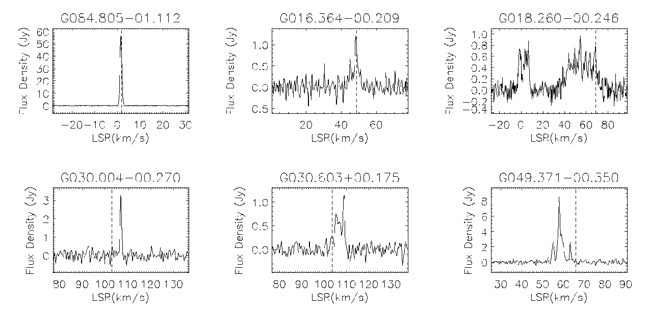
（图1） （图2）
图1 为新发现的部分水脉泽谱线
图2 横轴为各个巡天波段的波长，纵轴为各个波段水脉泽的探测率随流量变化的斜率。斜率越大表明这个波段水脉泽的探测率随着流量增加而增加更快
（供稿 王石）
简 讯
● 在中国科协组织开展的2015-2019年度全国科普教育基地认定工作中，共命名了649家单位为2015-2019年度全国科普教育基地，中国科学院新疆天文台南山观测基地名列其中。
● 10月28日，中科院办公厅安保处王仁伟处长率安全检查组一行9人，到我台南山基地进行安全检查指导，在听取汇报后，前往VLBI实验室、光学观测室、职工宿舍楼等部位实地察看了监控设施、消防设施、制度建设、设备运行、园区和实验室安全管理等情况，同时就安保工作进行了座谈交流。检查组充分肯定了我台的安保工作，同时也提出了合理化建议。
● 10月15-22日，德国海德堡大学Markus Demleitner教授应邀访问我台，与计算机技术室科技人员及研究生就虚拟天文台、数据检索及文章关联等相关问题进行了深入的交流讨论，就数据归档与发布等相关事宜达成合作意向，并为科技人员作了题为“The Virtual Observatory(VO) And Why It Matters To You”和“A Closer Look at the VO”两场学术报告。
● 10月21-25日，荷兰射电天文研究所Willem. Adrianus. Baan教授应邀访问我台，与恒星形成与演化团组科研人员进行了深入的交流，对团组的研究课题提出了有建设性的建议。Baan教授还为我台科技人员作了题目为“Molecules - what do they tell us? ”的学术报告。
● 10月17日，第二届新疆中学生天文奥林匹克竞赛预赛开始，来自全疆87所学校的3600余名学生分别在疆内25个考点进行了考试。在各地科协和学校的支持下，预赛圆满结束。

责任编辑：王 石

